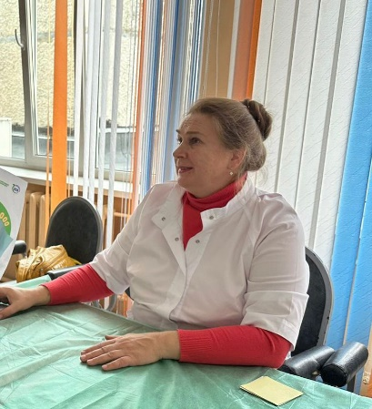
"Здоровье — это стиль жизни, а не временное увлечение!"
В современных условиях быстрого ритма жизни и постоянного потока информации очень легко забыть о важности сохранения собственного здоровья. Чем раньше мы начнем заботиться о себе, тем больше шансов у нас на долгую и здоровую жизнь. Так что же это такое «ответственное отношение к здоровью»? Есть ли факторы, которые особенно влияют на организм? По каким «звоночкам» можно заподозрить, что с вами что-то не так?
Об этом рассказала Наталья Симончук, врач Регионального центра общественного здоровья и медицинской профилактики в Приморском крае.

- Наталья Викторовна, что же означает фраза «ответственное отношение к здоровью»?
- Всемирная организация здравоохранения определяет ответственное отношение к здоровью как способность отдельных лиц, семей и сообществ укреплять здоровье, предотвращать болезни, поддерживать здоровье и справляться с заболеваниями. Но для меня эта фраза означает осознание того, что за своё здоровье человек несёт персональную ответственность и в соответствии с этим выстраивает свою жизнь: соблюдение режима дня, сбалансированное питание, полноценный ночной сон, достаточная физическая активность, отказ от вредных привычек, управление стрессом, т.е. соблюдение, прежде всего, здорового образа жизни.
- Какие три основных фактора, по вашему мнению, влияют на здоровье?
- Я придерживаюсь мнения, основанного на многолетних научных исследованиях:
на 1-м месте - образ жизни (до 50% из всех факторов здоровья)
на 2-м месте - наследственность (до 20%) и экология (до 20%)
на 3-м месте - медицина (до 10%)

- А как вы считаете, влияет ли окружение на образ жизни?
- Когда человек видит положительные примеры, он начинает подражать, особенно ребёнок, или по меньшей мере призадумывается. Есть и самодостаточные люди со сформированной мотивацией быть здоровым. Например, оба родителя курят, а сын не курящий.

Когда человек работает в команде единомышленников, то легче преодолеваются трудности и достигается общая цель. Например, более эффективна групповая работа по снижению веса.

- По каким «звоночкам» организма можно понять — что-то не так?

- Вопрос непростой. Есть заболевания, которые длительно протекают скрытно. Для их раннего выявления и своевременной коррекции отклонений в здоровье проводятся диспансеризация и профосмотры, которые можно пройти совершенно бесплатно в любой поликлинике. Человеку определяется уровень глюкозы крови, холестерина и других показателей обмена веществ; предлагается измерить АД, внутриглазное давление, пройти флюорографию, маммографию и др. исследования.

Изменения общего самочувствия - повод призадуматься: повышенная утомляемость, сонливость, тревожность, поверхностный сон с частыми пробуждениями, головокружение; беспричинное резкое повышение или снижение веса тела. В любом случае надо обращаться за консультацией к специалисту.

Еще существуют Центры здоровья, в которых можно также бесплатно пройти обследование и получить «Паспорт здоровья» с подробными рекомендациями по режиму дня, физической активности и питанию, чтобы своевременно скорректировать отклонения от нормы показателей и не допустить развития заболеваний. А при выявлении заболевания назначается консультация специалиста.

Сабина Шестакова, Региональный центр общественного здоровья и медицинской профилактики в Приморском крае.

